附件

参会回执
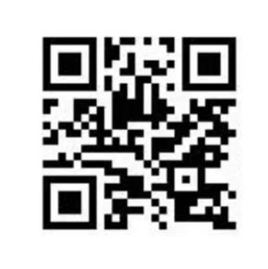

（问卷星二维码）

※ 请务必于2026年10月1日之前通过问卷星填写参会回执。

